**CÒN MÃI NHỮNG BÀI HỌC QUÝ TỪ BÁC HỒ**

**Hơn nửa thế kỷ trôi qua, từ những nghệ sĩ còn rất trẻ nay đã là những nghệ sĩ tuổi U80, U90 nhưng kỷ niệm được gặp Bác Hồ là những ấn tượng sâu sắc không thể quên trong cuộc đời của nhiều nghệ sĩ. Điều rất thú vị là, không ít nghệ sĩ kể, mỗi lần được gặp Bác đều được nhận những bài học quý từ Người. Những bài học đến một cách nhẹ nhàng, tự nhiên nhưng rất sâu sắc, thấm thía.**

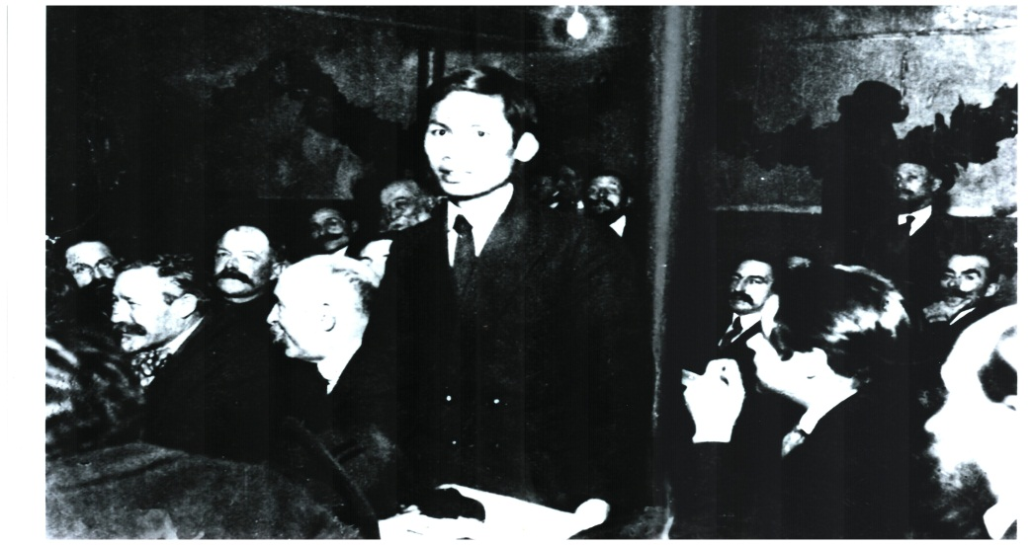

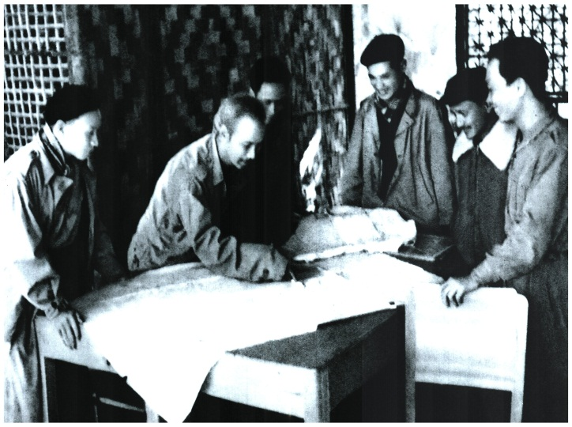

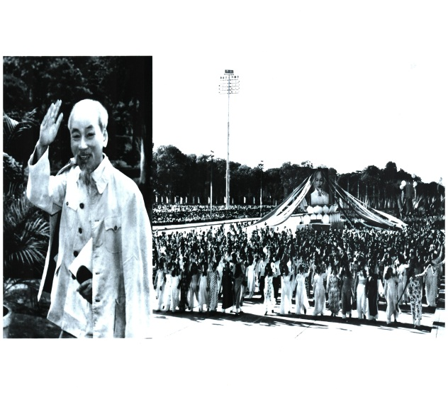

**GS. TS, nhà văn Trình Quang Phú: Tôi giữ tinh thần học hỏi không ngừng của Người**

Kỷ niệm đầu tiên của tôi với Bác là khi ra Bắc tập kết, một lần tôi nhặt được cây bút đẹp ở trường và trả cho người đánh mất. Trường báo cáo lên Bác và Bác tặng huy hiệu. Từ đó, tôi càng đọc về Bác, học tập và làm theo một cách tự nhiên chứ không phải khẩu hiệu. Một lần khác, tôi được cùng đoàn đại biểu miền Nam ăn cơm với Bác. Khi tôi xới cơm, có một cục nhỏ bằng ngón tay rơi xuống bàn. Bác liền nhặt, bỏ vào bát cơm của mình rồi nói: “Người nông dân làm được hạt gạo phải một nắng hai sương, cực lắm!”. Câu đó theo tôi suốt đời với ý thức cần kiệm. Việc trở thành nhà báo, nhà văn của tôi cũng là cách tự học một phần từ Bác.

Với những người đã kinh qua kháng chiến như chúng tôi, có nhiều bài học từ chuyện tiết kiệm thời gian, vật chất, cách ăn mặc giản dị và tinh thần học tập miệt mài suốt đời của Bác Hồ.

Trong gần 40 cuốn sách về đất nước, con người Việt Nam của tôi, mảng đề tài quan trọng mà tôi dành nhiều tâm sức, thời gian là về Chủ tịch Hồ Chí Minh. Đó là các tác phẩm Đường Bác Hồ đi cứu nước, Từ làng Sen đến bến Nhà Rồng, Người là niềm tin... Do đặc thù công việc - năm 1968 đến 1970 tôi công tác ở Ủy ban Miền Nam, anh em miền Nam thường gửi yêu cầu chúng tôi gửi những gì về Bác Hồ để họ được hiểu Bác nhiều hơn. Tình cảm của đồng bào miền Nam với Bác rất sâu sắc. Đó chính là động lực để tôi viết lại những truyện ký đầu tiên: “Từ Làng Sen đến Bến Nhà Rồng”, đến nay, cuốn sách đã tái bản hơn 20 lần vẫn được độc giả đón nhận vì tình cảm nhiều thế hệ dành cho Bác.

Bác có rất nhiều câu chuyện mà ngoài việc được gặp trực tiếp, được nghe nhân vật kể lại đều khiến tôi xúc động. Ví dụ như chuyện nữ du kích Quảng Nam Huỳnh Thị Kiển - người bị giặc bắt, chặt chân vẫn giữ tấm lòng kiên trung kể lại kỷ niệm ngày gặp Bác: "Thưa Bác, cháu cũng như nhiều bạn cháu ở miền Nam luôn nghĩ rằng: Trong chiến đấu dù bị cụt hết tay chân mà còn đôi mắt sáng để đến ngày chiến thắng, được nhìn thấy Bác thì không bao giờ buồn. Hôm nay, cháu được gặp Bác, cháu chỉ biết vui suốt đời". Nghe cô Kiển nói đến câu đó, mắt Bác chớp nhanh. Giọt nước mắt lăn trên đôi gò má Bác.

Cô du kích ấy về sau được qua Hungari lắp chân giả, tập đi lại những bước thăng bằng, cảm nhận được tình thương của Bác trong những bước chân: "Biết rằng từng bước đi của tôi có tình thương và sức mạnh của Bác. Tôi nguyện sẽ đi nhanh hơn có thể trở về đội ngũ"…

Cho đến giờ, sau rất nhiều năm, tôi vẫn giữ những kỷ niệm đẹp về Bác, vẫn giữ tinh thần học hỏi không ngừng của Người.

**NSND Trà Giang: Học Bác, tôi giữ cốt cách người Việt Nam**

Cho đến bây giờ, dù đã rất nhiều lần chia sẻ về Bác, kể đi kể lại những lần gặp Bác nhưng tôi vẫn luôn thấy ấm áp và rất vui khi được chia sẻ hạnh phúc mà cuộc đời mình may mắn có được. Và những lần gặp Bác, những lời dạy của Bác vẫn luôn ghi khắc trong tôi.

Khi Bác đến thăm trường Điện ảnh, nơi chúng tôi đang học, Bác hỏi thăm: “Các cháu học về diễn viên điện ảnh thì học cái gì?”. Chúng tôi trả lời: “Chúng cháu được học diễn xuất, học văn học, học vũ, học hát”. Bác nhắc ngay: “Phải nói là học múa mới đúng từ Việt Nam, còn học vũ là chữ Hán”. Sau này, trên đường đời cũng như đường nghề, tôi vẫn ghi nhớ bài học này, mình là người Việt phả gìn giữ những cốt cách của chính mình…

Năm 20 tuổi, tôi có kỷ niệm ấn tượng của đời mình một cách rất bất ngờ. Khi ấy, tôi là đại biểu nhỏ tuổi nhất của Đại hội văn nghệ toàn quốc năm 1962. Khoảnh khắc chú Bảo Định Giang nói rằng tôi sẽ được tặng hoa cho Bác Hồ với tư cách là đại biểu trẻ tuổi nhất, tôi vô cùng xúc động vì không nghĩ rằng mình lại có vinh dự lớn như vậy. Tôi đứng trong cánh gà, chân run không bước được. Lúc này tôi rất sung sướng, rất hạnh phúc. Họa sĩ Bùi Xuân Phái cũng là đại diện tặng hoa cho Bác vì ông nhiều tuổi nhất. Khi có một đồng chí giới thiệu “người trẻ nhất và người già nhất”, Bác ngăn ngay: “Phải nói là nghệ sĩ lớn tuổi nhất”. Bác tôn trọng người đối dện, kỹ từng lời ăn tiếng nói. Bức ảnh “Nụ cười của cô gái nhỏ miền Nam trong vòng tay Bác” vẫn được gia đình tôi gìn giữ như một kỷ vật quý giá. Nhiều lần, tôi bắt gặp hình bức hình ấy ở những đơn vị, cơ quan văn hóa nghệ thuật lại có cảm giác xúc động. Tại Đại hội ấy, Bác nói rằng văn nghệ sĩ chúng tôi là chiến sĩ trên mặt trận văn hóa – câu nói nổi tiếng, lời dạy ấy của bác đã theo tôi suốt cả cuộc đời hoạt động nghệ thuật.

Năm 1963, tôi lại vinh dự được gặp Bác Hồ khi tôi được cùng đoàn làm phim “Chị Tư Hậu” vào chiếu cho Bác xem sau khi phim gặt giải vàng quốc tế. Tôi kể cho Bác nghe khi tôi đi dự LHP tại Mátxcơva, diễn viên các nước mặc rất nhiều quần áo đẹp, còn tôi thì tự ti vì chỉ có vài bộ áo dài. Bác ân cần bảo tôi rằng Bác thấy áo dài đẹp lắm, áo dài Việt Nam rất đẹp. Từ đó về sau, trong mỗi chuyến đi nước ngoài hay những lần gặp gỡ thì tôi luôn mặc áo dài. Tôi cảm thấy áo dài Việt Nam mình vừa giản dị, vừa khiêm tốn nhưng cũng rất sang trọng. Sự gần gũi, giản dị của Bác khiến tôi có cảm nhận Bác không chỉ là một nhà lãnh tụ mà như một người cha, người ông trong gia đình. Người để cho cháu con những bài học lớn từ những điều tưởng như rất bé nhỏ, chân tình.

**Đạo diễn, nhà văn Xuân Phượng: Sự chân thành đáng quý**

Khi ở chiến khu Việt Bắc mùa đông, tôi và nhiều đồng đội nữ thường tranh thủ ngủ muộn quá giờ kẻng báo thức vì mùa đông Việt Bắc rất lạnh mà chị em lại đang tuổi trẻ, có phần ham ngủ. Một lần Bác Hồ đi thị sát đời sống cán bộ vào sáng sớm, tôi nghe anh bảo vệ nhắn Bác đến, liền vội vàng vùng dậy réo gọi chị em: “Bác Hồ đến rồi, tập hợp nhanh lên”. Thế nhưng, Bác Hồ đã đứng sau lưng, cất giọng: “Trễ rồi, các cô gái ơi!”. Lúc ấy, chúng tôi không chỉ xấu hổ vì chuyện ngủ dậy trễ hơn Bác, không tiếp đón chu đáo Người mà còn xấu hổ khi nhìn ánh mắt Bác tỏ ý không hài lòng trước những cô gái trẻ nhưng không gian sống khá bừa bộn. Bác không trách gì nhưng từ đó, không ai bảo ai, chúng tôi rất có ý thức tự giác dọn dẹp nơi ăn chỗ ở của mình gọn gang, sạch sẽ, và dĩ nhiên không còn ngủ nướng.

Khi hòa bình lập lại ở miền Bắc xã hội chủ nghĩa, tôi nhiều lần dẫn các đoàn làm phim nước ngoài đến quay phim về hoạt động của Bác Hồ. Ngày đoàn làm phim “Chân dung lãnh tụ Hồ Chí Minh” của Pháp tác nghiệp là lúc Bác đang tiếp các dũng sĩ diệt Mỹ ở miền Nam ra thăm. Bác ăn mặc rất giản dị, trên đầu đội mũ, ghi hình sẽ không đẹp vì ở một số góc máy sẽ bị che bớt mặt. Chúng tôi đề nghị ông Vũ Kỳ là thư ký của Bác Hồ giúp đỡ, nhưng ông Vũ Kỳ không dám. Để có được những thước phim đẹp, tôi đành phải “liều mình” đến bên cạnh Bác, nhỏ nhẹ: “Xin Bác bỏ cái mũ ra để quay phim!”. Bác Hồ hỏi luôn: “Cái mũ của Bác không đẹp à?”. Tôi giật mình vì sợ Bác giận nhưng nghĩ sao nói vậy, liền đáp: “Thưa Bác, cái mũ của Bác rất đẹp, nhưng tóc của Bác còn đẹp hơn!”. Bác Hồ bật cười: “Cô này khá lắm!”. Và lấy cái mũ của mình đội sang đầu tôi. Gương mặt và nụ cười Bác ở một khoảng cách rất gần khiến tôi nhớ mãi. Tất cả chúng tôi cùng bật cười vì sự giản dị, đáng yêu của Bác, riêng tôi còn thở phào vì bất ngờ xử lí được tình huống khó khăn chỉ bằng sự chân thành. Đó cũng là bài học để sau này tôi làm gì cũng nghĩ đến và rút kinh nghiệm.

**Võ Thu Hương (thực hiện)**

**+ ảnh (Nghệ sĩ Nhân dân Trà Giang gặp Bác)**